Дипломдық және курстық жобаны рәсімдеу бойынша
ЕРЕЖЕ
1.1 Түсіндірме жазбаны рәсімдеу

Түсіндірме жазбаны рәсімдеуде жалпы ереже бойынша мәтіндік құжаттар МЕМСТ 2.105-95 сәйкес орындалады.
Алғашқы бет (түсіндірме жазбада бірінші бет) А4 пішінді қағазда, типографиялық қаріппен орындалады. (Қосымша 1,2)
Есептеу-түсіндірме мәтініне: тапсырма (қосымша 3,4), мазмұны, кіріспе, мәтін, есептік түсіндірмелер және қабылданған шешімдер, қорытынды, әдебиеттер тізімі кіреді.
Түсіндірме жазба мәтіні екі тәсілдердің бірімен жүзеге асырылуы тиіс:
- қолжазбалық мәтінмен - көк және күлгін сиямен, әріптер мен сандар 2,5 мм-ден кем емес,негізгі қатарлар арасындағы ара қашықтық 8 мм;
- компьютерде мәтінді теру- 1,5 интервал арқылы, Times New Roman 14 қаріппен әр бетте рамка мен штамп (қосымша 5,6), ал бірінші парақта алғашқы бет болуы тиіс.
Рамка сызбасынан мәтінге дейінгі ара қашықтық: қатар басында және соңында 3 мм-ден кем болмауы керек. Мәтіннің жоғарғы немесе төменгі қатарларынан жоғарғы және төменгі рамкаға дейінгі ара қашықтық 10 мм - ден кем болмауы керек.
Барлық мәтін бөлімдерге, бөлімшелерге, тармақтар мен тармақшаларға бөлінеді. Бөлімдер араб сандарымен нөмірленеді. Бөлімшенің нөмірі нүкте арқылы бөлінген бөлім мен бөлімшенің нөмірінен тұрады, мысалы:
1 Негізгі өлшемдер
1.1
1.2 Құжаттың бірінші бөлімі мен тармақтарының нөмірленуі
1.3
2 Техникалық талап
2.1
2.2 Құжаттың екінші бөлімі мен тармақтарының нөмірленуі
2.3
Егер құжаттың кіші бөлімдері болса, онда тармақтардың нөмірленуі кіші бөлім шегінде болуы тиіс және тармақтың нөмірі бөлімнің нөмірінен, аралары нүкте арқылы бөлінген бөлімше мен тармақтың нөмірінен тұрады, мысалы:
3 Сынау әдістері
3.1 Аппараттар, материалдар және реактивтер
3.1.1
3.1.2 Құжаттың үшінші бөлімінің бірінші кіші бөлімінің тармақтарының нөмірленуі
3.1.3
Қажет болған жағдайда тармақтар әрбір тармақ шегінде реттік нөмірі болуы тиіс тармақшаларға бөлінуі мүмкін, мысалы: 4.2.1.1, 4.2.1.2. 4.2.1.3 және т.б. Бөлім нөмірінің, бөлімше мен тармақ нөмірінің соңына нүкте қойылмайды.
Әр бөлім жаңа беттен басталады. Бөлімнің атауы тақырып түрінде (қызыл қатарға) үлкен әріппен, ал бөлімшелер мен тармақтардың атауы алғашқы үлкен әріптен, басқасы кіші әріптермен жазылады. Тақырыпта сөздерді тасымалдауға болмайды. Тақырыптың соңына нүкте қойылмайды. Егер тақырып екі сөйлемнен тұратын болса, оларды нүкте арқылы бөледі. Тақырып және тақырыптан кейінгі мәтін арасындағы ара қашықтық (қолмен орындалған кезде) 15 мм, ал компьютерде – 2,5-3 интервал болып табылады. Бөлімнің тақырыбы мен бөлімшенің арасындағы ара қашықтық – 2 интервал.
Түсіндірме жазбада қолданылған әдебиетке міндетті түрде сілтеме жасалуы керек. Әдебиеттер тізіміндегі ақпарат көздері мәтінде шығу ретімен (тік жақшада) жазылады.
Суреттер, формулалар, кестелер және диаграммалар әр бөлімде ретімен нөмірленеді.
Мысалы 2.4, 2.8, мұндағы бірінші сан-бөлімнің нөмірі, екінші сан-осы бөлімдегі кестенің, суреттің, формуланың және диаграмманың реттік нөмірі.
Суреттің (диаграмманың) атауы сол суреттің (диаграмманың) төменгі жағына жазылады.
Мысалы:
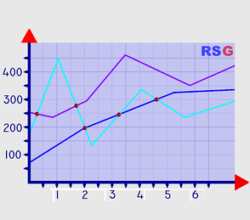
Диаграмма 2.1 – Диаграмманың атауы
Формулалар араб сандарымен нөмірленеді және формуланың оң жағынан дөңгелек жақшада көресетіледі.
Мысалы: Әр үлгінің тығыздығы ρ, кг/м³, келесі формула бойынша есептеледі:
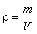, (1)
мұндағы m - массасы, кг;
V - көлемі, м³.
Бөлім шегінде формулаларды нөмірлеуге жол беріледі. Бұл жағдайда формула нөмірі бөлім нөмірінен және нүктемен бөлінген формуланың реттік нөмірінен тұрады, мысалы (3.1).
Кестенің атауы оның мазмұнын көрсету керек, нақты және қысқа болу керек. Кестенің атауы сол кестенің жоғарғы сол жақ тұсына жазылады.Кестенің мәтіні 12 қаріппен жазылады, мысалы:
Кесте _______ - _______________________________
(нөмірі) (кестенің атауы)
№ | Құжат атауы | Саны
Құжат мәтінінде барлық кестелерге «кесте» сөзін нөмірін көрсету арқылы сілтеме жасалуы керек.

1-қосымша
ҚАЗАҚСТАН РЕСПУБЛИКАСЫНЫҢ ОҚУ-АҒАРТУ МИНИСТРЛІГІ
ШЫМКЕНТ ҚАЛАСЫНЫҢ БІЛІМ БАСҚАРМАСЫ
ЖОЛ-КӨЛІК КОЛЛЕДЖІ(14 ПТ)

ХХХХХ, ХХХХХмамандықтарының арнайы пәндер циклдік комиссиясы(шрифт көлемі - 12 кегль)

КУРСТЫҚ ЖОБА(30 кегль)

Тақырыбы:(12 кегль)______________________________________________________
__________________________________________________________________________________________________________________________________________________

Пән атауы:(12 кегль)«____________________________________________________»

Орындаған/ // /
(топ) (Т.А.Ә)

Курстық жобаның жетекшісі:/ /(14 кегль)
(Т.А.Ә)

Норма бақылаушы: / /
(Т.А.Ә)

Жоба қорғауға жіберілді:/ // /
(қорғау күні) (қолы)

Қорғау бағасы: ________________________

Шымкент 20__ж.(12 кегль)

2- қосымша
ҚАЗАҚСТАН РЕСПУБЛИКАСЫ ОҚУ-АҒАРТУ МИНИСТРЛІГІ
МИНИСТЕРСТВО ПРОСВЕЩЕНИЯ РЕСПУБЛИКИ КАЗАХСТАН
ШЫМКЕНТ ҚАЛАСЫНЫҢ БІЛІМ БАСҚАРМАСЫ
УПРАВЛЕНИЕ ОБРАЗОВАНИЯ ГОРОДА ШЫМКЕНТ(14 кегль)
ЖОЛ- КӨЛІК КОЛЛЕДЖІ
ДОРОЖНО – ТРАНСПОРТНЫЙ КОЛЛЕДЖ (14 кегль)

ДИПЛОМДЫҚ ЖОБАНЫҢ
ЕСЕПТЕУ-ТҮСІНДІРМЕ ЖАЗБАСЫ

РАСЧЕТНО-ПОЯСНИТЕЛЬНАЯ ЗАПИСКА
ДИПЛОМНОГО ПРОЕКТА(18кегль)

Жобаның тақырыбы:(12 кегль)
Тема проекта: ___________________________________________________
_________________________________________________________________
_________________________________________________________________

Оқу тобы: ________________ Мамандығы _____________________
Группа: Специальность

Орындаған / /Выполнил(а) (аты-жөні/ Ф.И.О.)(12 кегль)(қолы / подпись)(12 кегль)

Жетекшісі / /
Руководитель (аты-жөні / Ф.И.О.)(қолы / подпись)

Пікір беруші / /
Рецензент (аты-жөні / Ф.И.О.) (қолы / подпись)

Норма бақылаушы/ /
Нормоконтролер (аты-жөні / Ф.И.О.)(қолы / подпись)

Жоба қорғауға жіберілді (бөлім меңгерушісі) ________________ (12 кегль)
Проект допущен к защите (зав.отделением) (қолы / подпись)

3-қосымша
ҚАЗАҚСТАН РЕСПУБЛИКАСЫНЫҢ ОҚУ-АҒАРТУ МИНИСТРЛІГІ
ШЫМКЕНТ ҚАЛАСЫНЫҢ БІЛІМ БАСҚАРМАСЫ
ЖОЛ-КӨЛІК КОЛЛЕДЖІ(14 кегль)

ТАПСЫРМА (16 кегль)
Курстық жобалауға ХХХХХХХ(14 кегль) – «____________мамандық атауы_________
_________________________________________» мамандығының _____ курс студенті

_________________________________________________________________________
(студенттің аты-жөні)(12 кегль)

Жобаның тақырыбы:(14 кегль)_____________________________________________
__________________________________________________________________

Пән атауы:(12 кегль)«____________________________________________________»

Бастапқы мәліметтер:(12 кегль)
____________________________________
_______________________________________
_______________________________________
_______________________________________
_______________________________________
КУРСТЫҚ ЖОБАНЫҢ МАЗМҰНЫ(12 кегль)
Кіріспе(12 кегль)
1. Бөлімнің аты
1.1
1.2
1.3
1.4
1.5
2. Бөлімнің аты
2.1
2.2
2.3
2.4
2.5
3. Бөлімнің аты
3.1
3.2
3.3
3.4
3.5

4. Бөлімнің аты
4.1
4.2
4.3
4.4
4.5

Қорытынды
Қолданылған әдебиеттер тізімі

СЫЗБА БӨЛІМІ(14 кегль)

1. Хххххххххххххххххххх (Формат А-Х)(12 кегль)
2. Хххххххххххххххххххх (Формат А-Х)

Тапсырманың берілген күні «хх»хх20ж.
Жобаны орындау мерзімі «хх»хх20ж.–«хх»хх20ж.
«Хаттама№хх«хх»хх20ж.
Курстық жобаның жетекшісі (қолы)аты-жөні
Циклдік комиссиясының төрағасы(қолы)аты-жөні
«хх»хх20ж.(14 кегль)

4-қосымша
ҚАЗАҚСТАН РЕСПУБЛИКАСЫНЫҢ ОҚУ-АҒАРТУ МИНИСТРЛІГІ
ШЫМКЕНТ ҚАЛАСЫНЫҢ БІЛІМ БАСҚАРМАСЫ
ЖОЛ-КӨЛІК КОЛЛЕДЖІ (14 кегль)

Бекітемін
Директордың оқу ісі
жөніндегі орынбасары
_________ _________
(12 кегль)«»20__ж.

Күндізгі бөлім (14 кегль)
Дипломдық жобаның
ТАПСЫРМАСЫ(16 кегль)

___________________________________________________________________
(студенттің аты-жөні)(12 кегль)

Жобаның тақырыбы: (12 кегль)______________________________________________
_________________________________________________________________________
Жобалау үшін бастапқы мәліметтер: __________________________________________
_________________________________________________________________________

ЕСЕПТЕУ–ТҮСІНДІРМЕ ЖАЗБАСЫ(14 кегль)
Кіріспе
1. Бөлімнің аты
1.1
1.2
1.3

2. Бөлімнің аты
2.1
2.2
2.3

3. Бөлімнің аты
3.1
3.2
3.3

Қорытынды
Қолданылған әдебиеттер тізімі(12 кегль)

СЫЗБА БӨЛІМІ(14 кегль)

1. Хххххххххххххххххххх (Формат А-Х)(12 кегль)
2. Ххххххххххххххххххх (Формат А-Х)
3.Ххххххххххххххххххх (Формат А-Х)
4.Ххххххххххххххххххх (Формат А-Х)

Тапсырманың берілген күні « хх » хх 20 ж.
Жобаны орындау мерзімі « хх » хх 20 ж. – « хх » хх 20 ж.
Хаттама № _хх_« хх » хх 20 ж.
Дипломдық жобаның жетекшісі (қолы) аты-жөні
Циклдік комиссиясының төрағасы (қолы )аты-жөні
« хх » хх 20 ж.(12 кегль)

5-қосымша

Есептеу - түсіндірме мәтінді жазу үшін рамканы орналастыру

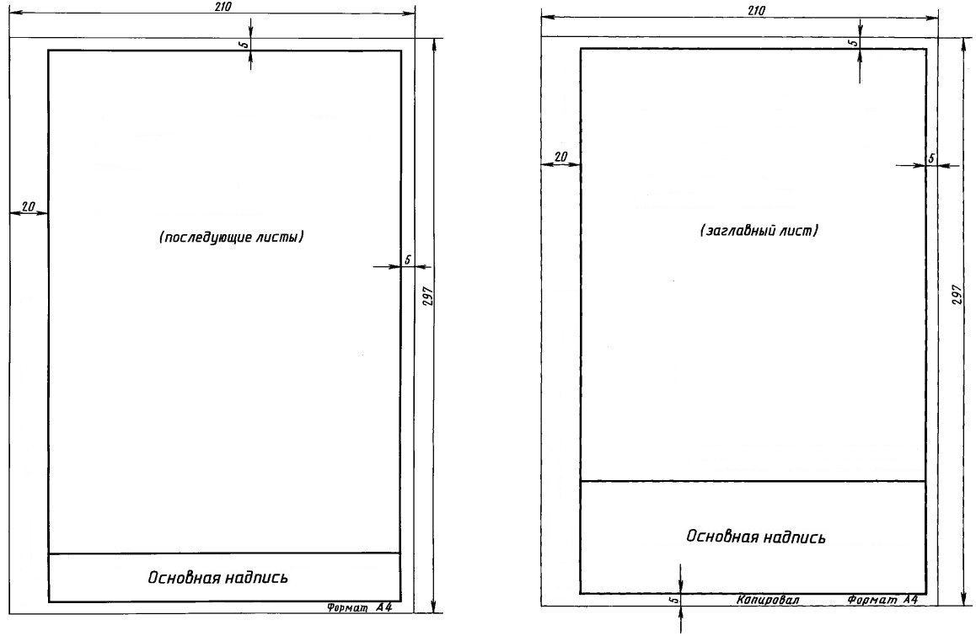
(бастапқы бет)
(Негізгі жазу)
(келесі бет)

6-қосымша

Бастапқы бет үшін (а), келесі беттерге (б) және сызба бөлімі үшін (в)негізгі жазулары түседі.

а)мәтіндік конструкторлық құжаттарға арналған негізгі жазулар (бірінші немесе бастапқы парақ үшін)
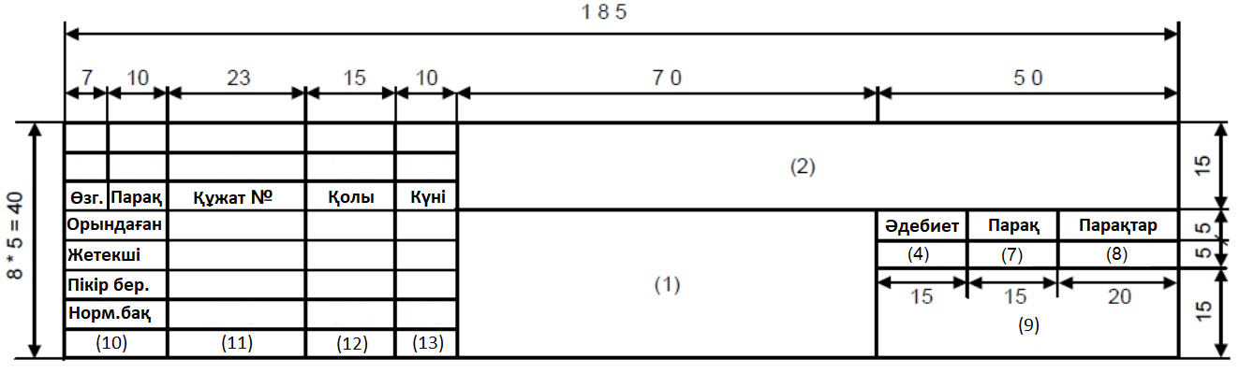

б)мәтіндік конструкторлық құжаттарға арналған негізгі жазулар (келесі парақтар үшін)
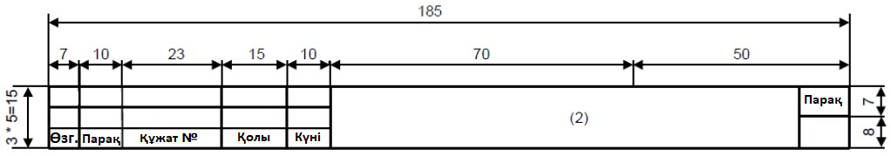

в)сызбалар мен диаграммаларға арналған негізгі жазба
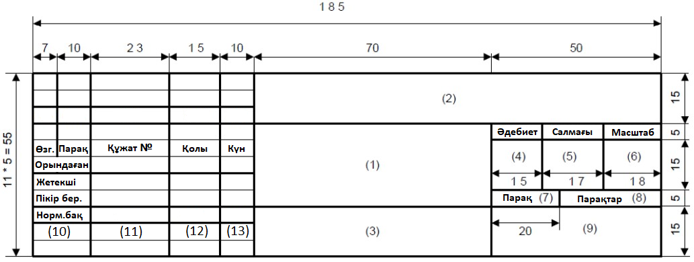

Негізгі жазбаның бағанында келесі мәліметтерді көрсетеді:
- 1 бағанда бұйымның (жобалау объектісімен байланысты жоспарлар, сызбалар және т.б тәуелділігіне қарай процестің атауы) атауы және құжатқа код берілген болса, құжаттың атауы. Бұйымның аты атау септігінде жекеше түрде жазылады және мүмкіндігінше қысқаша жазылады. Бірнеше сөзден тұратын бұйым атауында бірінші зат есім жазылады. Бұйымның атауы биіктігі 4-6 мм – ден кем емес қаріппен жазылады.
- 2 бағанда құжаттың белгіленуі. Белгіленудің ұсынылатын формасы:ХХ YYYYYYY.ZZ-EE
Мұндағы:
- ХХ – жұмыстың түрі, (ДЖ – дипломдық жоба, КЖ – курстық жоба, курстық жұмыс);
- YYYYYYY – жеті санды мамандық шифры;
- ZZ – жылы;
- EE – құжаттың атауы (01-түсіндірме жазба, 02 – сызба бөлімі).
Құжаттың белгіленуі үшін биіктігі 7 мм қаріп қолданылады;
- 3 бағанда жазылады:
а) бөлшектің сызбасындағы бұйым материалының белгіленуі;
б) басқа сызбалар мен схемаларда бұл баған толтырылмайды;
в) плакаттарда дипломдық жобаның атауы жазылады;
- 4 бағанда әдебиетте О ( оқу). Бұл әдебиет оқу құжатымен беріледі.
- 5 бағанда бұйымның массасы кг-мен (бұйымның сызбасында ғана толтырылады);
- 6 бағанда бұйым салынған сызбаның масштабы (сызбалар мен жоспарларда ғана толтырылады). Схемалар мен диаграммаларда масштаб көрсетілмейді;
- 7 бағанда беттің реттік нөмірі (1 беттен тұратын құжаттарда бұл баған толтырылмайды);
- 8 бағанда құжаттың жалпы беті;
- 9 бағанда оқу орнының аббревиатурасы мен оқу тобының нөмірі;
- 10 бағанда орындалған және құжатқа қол қойылған (Орындаған, Тексерген (жетекші), Пікір бер. (пікір беруші) және т.б) жұмыстың сипаты;
- 11 бағанда құжатқа қол қоятын тұлғалардың аты – жөні;
- 12 бағанда осы тұлғалардың қолы;
- 13 бағанда құжатқа қол қойылған мерзімі «КК.АА.ЖЖЖЖ»;
Дипломдық және курстық жобаның сызба құжаттарында негізгі жазбаның қалған бағандары толтырылмайды.

1.2 Графикалық құжаттарды рәсімдеуге қойылатын жалпы талаптар
Сызба, эскиз және схемаларды рәсімдеу кезінде ЕСКД (МЕМСТ 2.104-2006, МЕМСТ 2.106-96) стандартымен белгіленген барлық масштабқа, бет форматына, негізгі жазбаларға сызба қарпіне қойылатын ережелер мен талаптарды сақтау керек, сонымен бірге сызба құжаттарының рәсімдеуіне қосымша ақпараттар бар.
Дипломдық және курстық жобалардың сызба құжаттары ұсынылған шешімдерді көрсету үшін арналған.Құжаттаманың жиынтығы дипломдық немесе курстық жобаның техникалық тапсырмасында белгіленеді.
Сызба жұмыстарын орындауға рұқсат етіледі:
- Қара сиямен рәсімделген сызбалар, схемалар және жоспарлар түрінде.
Дипломдық және курстық жобалардың сызба бөлімі бірдей стильде толтырылуы керек: түрлі сызбалар мен плакаттарда бірдей қаріптер, сызықтардың қалыңдығы, түсті суреттер және т.б
Курстық және дипломдық жобалардың сызба бөлімі қағаз немесе электронды тасымалдағыштарда орындалуы мүмкін.
Электронды сызбалар А3, А4 форматты көшірмеде жетекшінің, пікір берушінің, норма бақылаушының қолдарымен келісілу керек және куәландырылуы керек.

